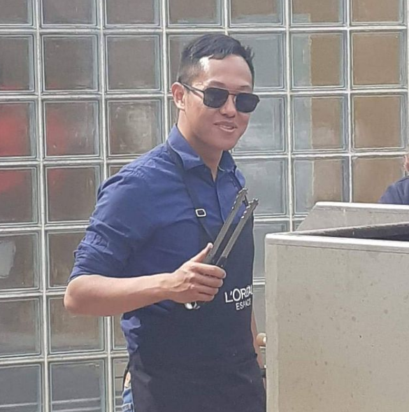

|  |
| --- |
|  |
| L’appel des planches |
| L’appel des planches est une asso qui regroupe des amateurs de théâtre et des débutants pour réaliser une pièce de théâtre pendant l’événement Achtéa. |
| Nous nous retrouvons toutes les semaines afin de s'entraîner à parler sur scène avec des exercices d’improvisation. Pour les plus timides vous avez raté votre vie nous ne vous voulons pas dans cette asso ( c’est une blague tout le monde est le bienvenue). Venez nombreux même si vous ne connaissez personne ça sera l’occasion de se retrouver autour d’un bon goûter (de kros) ( oui c’est une blague encore) ( qu’est-ce qu’on est drôle bon sang ). |

Restez cool raoul 😉